Министерство науки и высшего образования Российской Федерации

Федеральное государственное бюджетное образовательное учреждение

высшего образования

**«Магнитогорский государственный технический университет**

**им. Г.И. Носова»**

(ФГБОУ ВО «МГТУ им. Г.И. Носова»)

**Многопрофильный колледж**

**Отчет**

**по учебной практике**

**по специальности 09.02.07 Информационные системы и программирование**

**ПМ. 11 Разработка, администрирование и защита баз данных**

|  |  |
| --- | --- |
|  | Обучающегося гр. ИСпПК-21-1  Е.Е. Головин |
|  | Организация: ФГБОУ ВО «МГТУ им. Г.И. Носова»,  Многопрофильный колледж  Руководитель практики от МпК  К.Д. Рассадникова |

Магнитогорск, 2023

**ВНУТРЕННЯЯ ОПИСЬ**

**документов, находящихся в отчете**

Обучающегося гр. ИСпПК-21-1

Е.Е. Головин

|  |  |  |
| --- | --- | --- |
| **№ п/п** | **Наименование документа** | **Стр** |
| 1 | Задание на практику | 3 |
| 2 | Аттестационный лист | 6 |
| 3 | Отчет | 9 |

Министерство науки и высшего образования Российской Федерации

Федеральное государственное бюджетное образовательное учреждение

высшего образования

**«Магнитогорский государственный технический университет**

**им. Г.И. Носова»**

(ФГБОУ ВО «МГТУ им. Г.И. Носова»)

Многопрофильный колледж

**ЗАДАНИЕ**

**на учебную практику**

Обучающегося гр. ИСпПК-21-1

Е.Е. Головин

09.02.07 Информационные системы и программирование

**ПМ.11 Разработка, администрирование и защита баз данных**

**Цели практики:**

Приобретение и углубление практического опыта в рамках формируемых компетенций

|  |  |  |
| --- | --- | --- |
| **Код ПК/ОК** | **Наименование** | **Практический опыт** |
| **ПК 11.1** | Осуществлять сбор, обработку и анализ информации для проектирования баз данных | П О4 сбора, обработки и анализа информации для проектирования баз данных;  ПО3 работы с документами отраслевой направленности.  У02.2 определять необходимые источники информации;  У02.4 выделять наиболее значимое в перечне информации;  У06.5 презентовать структуру профессиональной деятельности по профессии (специальности). |
| **ОК 02.** | Осуществлять поиск, анализ и интерпретацию информации, необходимой для выполнения задач профессиональной деятельности. |
| **ОК 06.** | Проявлять гражданско-патриотическую позицию, демонстрировать осознанное поведение на основе традиционных общечеловеческих ценностей. |
| **ПК 11.2.** | Проектировать базу данных на основе анализа предметной области | ПО3 работы с документами отраслевой направленности.  У05.3 применять техники и приемы эффективного общения в профессиональной деятельности; |
| **ОК 05.** | Осуществлять устную и письменную коммуникацию на государственном языке с учетом особенностей социального и культурного контекста. |
| **ПК 11.3.** | Разрабатывать объекты базы данных в соответствии с результатами анализа предметной области | ПО1. работы с объектами базы данных в конкретной системе управления базами данных;  ПО2. использования стандартных методов защиты объектов базы данных;  ПО3. работы с документами отраслевой направленности;  ПО5. использования средств заполнения базы данных.  У01.1 распознавать задачу и/или проблему в профессиональном и/или социальном контексте;  У01.5 составлять план действий;  У01.8 реализовывать составленный план Уо 09.01 понимать общий смысл четко произнесенных высказываний на известные темы (профессиональные и бытовые), понимать тексты на базовые профессиональные темы;  Уо 09.02 участвовать в диалогах на знакомые общие и профессиональные темы; |
| **ОК 01.** | Выбирать способы решения задач профессиональной деятельности, применительно к различным контекстам. |
| **ОК 09.** | Пользоваться профессиональной документацией на государственном и иностранном языках. |
| **ПК 11.4.** | Реализовывать базу данных в конкретной системе управления базами данных | ПО1. работы с объектами базы данных в конкретной системе управления базами данных.  У07.1 соблюдать нормы экологической безопасности;  У08.3 пользоваться средствами профилактики перенапряжения характерными для данной специальности. |
| **ОК 07.** | Содействовать сохранению окружающей среды, ресурсосбережению, эффективно действовать в чрезвычайных ситуациях. |
| **ОК 08.** | Использовать средства физической культуры для сохранения и укрепления здоровья в процессе профессиональной деятельности и поддержания необходимого уровня физической подготовленности. |
| **ПК 11.5.** | Администрировать базы данных | ПО1. работы с объектами базы данных в конкретной системе управления базами данных.  У03.2 применять современную научную профессиональную терминологию;  У04.2 взаимодействовать с коллегами, руководством, клиентами в ходе профессиональной деятельности. |
| **ОК 03.** | Планировать и реализовывать собственное профессиональное и личностное развитие. |
| **ОК 04.** | Работать в коллективе и команде, эффективно взаимодействовать с коллегами, руководством, клиентами. |
| **ПК 11.6.** | Защищать информацию в базе данных с использованием технологии защиты информации | ПО2. использования стандартных методов защиты объектов базы данных.  Уо 09.03 строить простые высказывания о себе и о своей профессиональной деятельности;  У09.01 понимать общий смысл четко произнесенных высказываний на известные темы (профессиональные и бытовые). |
| **ОК 09.** | Пользоваться профессиональной документацией на государственном и иностранном языке |

**Задание на практику**

|  |  |
| --- | --- |
| Практический опыт, умения | Виды работ, выполняемых в период практики в рамках формируемых компетенций |
| ПО4, ПО3  У02.2, У02.4, У06.5 | Анализ информации для проектирования базы данных. |
| ПО.03  У05.3 | ER-проектирование базы данных.  Инфологическое и даталогическое моделирование базы данных. |
| ПО1, ПО2, ПО3, ПО5  У01.1, У01.5, У01.8  У09.1, У09.2 | Создание объектов базы данных в выбранной СУБД.  Заполнение базы данных. |
| ПО1  У07.1, У08.3 | Создание представлений на базах данных.  Создание хранимых процедур и триггеров на базах данных. |
| ПО1  У03.2, У04.2 | Реализация уровней доступа для различных категорий пользователей. |
| ПО2  У09.03, У09.01 | Выполнение резервного копирования и мониторинга выполнения данной процедуры.  Разработка модели защиты базы данных. |

Место проведения практики ФГБОУ ВО «МГТУ им. Г.И. Носова», Многопрофильный колледж

|  |  |  |
| --- | --- | --- |
| **№ п/п** | **Содержание работ на практике** | **Примерные сроки выполнения** |
|  | Анализ информации для проектирования базы данных. | 6 часов |
|  | ER-проектирование базы данных. | 6 часов |
|  | Инфологическое и даталогическое моделирование базы данных. | 6 часов |
|  | Создание объектов базы данных в выбранной СУБД. | 6 часов |
|  | Заполнение базы данных. | 6 часов |
|  | Создание представлений на базах данных. | 6 часов |
|  | Создание хранимых процедур и триггеров на базах данных. | 6 часов |
|  | Реализация уровней доступа для различных категорий пользователей. | 6 часов |
|  | Выполнение резервного копирования и мониторинга выполнения данной процедуры. | 6 часов |
|  | Разработка модели защиты базы данных. | 6 часов |
|  | Подготовка отчета по учебной практике | 6 часов |
|  | Защита отчета | 6 часов |

Руководитель практики от МпК *_______________________/К.Д. Рассадникова*

«15» декабря 2023г.

Министерство науки и высшего образования Российской Федерации

Федеральное государственное бюджетное образовательное учреждение

высшего образования

**«Магнитогорский государственный технический университет**

**им. Г.И. Носова»**

(ФГБОУ ВО «МГТУ им. Г.И. Носова»)

Многопрофильный колледж

**АТТЕСТАЦИОННЫЙ ЛИСТ ПО ПРАКТИКЕ**

Е.Е. Головин

обучающийся на 3 курсе специальности 09.02.07 Информационные системы и программирование успешно прошел учебную практику по профессиональному модулю: ПМ.11 Разработка, администрирование и защита баз данных

в объеме 72 часов с «15» декабря 2023 г. по «28» декабря 2023 г.  
в организации ФГБОУ ВО «МГТУ им. Г.И. Носова», Многопрофильный колледж

**Цели практики:**

Приобретение и углубление практического опыта в рамках формируемых компетенций

|  |  |  |
| --- | --- | --- |
| **Код ПК/ОК** | **Наименование** | **Практический опыт** |
| **ПК 11.1** | Осуществлять сбор, обработку и анализ информации для проектирования баз данных | П О4 сбора, обработки и анализа информации для проектирования баз данных;  ПО3 работы с документами отраслевой направленности.  У02.02 определять необходимые источники информации;  Уо 02.04 выделять наиболее значимое в перечне информации;  У06.05 презентовать структуру профессиональной деятельности по профессии (специальности). |
| **ОК 02.** | Осуществлять поиск, анализ и интерпретацию информации, необходимой для выполнения задач профессиональной деятельности. |
| **ОК 06.** | Проявлять гражданско-патриотическую позицию, демонстрировать осознанное поведение на основе традиционных общечеловеческих ценностей. |
| **ПК 11.2.** | Проектировать базу данных на основе анализа предметной области | ПО3 работы с документами отраслевой направленности.  У05.03 применять техники и приемы эффективного общения в профессиональной деятельности; |
| **ОК 05.** | Осуществлять устную и письменную коммуникацию на государственном языке с учетом особенностей социального и культурного контекста. |
| **ПК 11.3.** | Разрабатывать объекты базы данных в соответствии с результатами анализа предметной области | ПО1. работы с объектами базы данных в конкретной системе управления базами данных;  ПО2. использования стандартных методов защиты объектов базы данных;  ПО3. работы с документами отраслевой направленности;  ПО5. использования средств заполнения базы данных.  У01.01 распознавать задачу и/или проблему в профессиональном и/или социальном контексте;  У01.05 составлять план действий;  Уо 01.08 реализовывать составленный план;  Уо 09.01 понимать общий смысл четко произнесенных высказываний на известные темы (профессиональные и бытовые), понимать тексты на базовые профессиональные темы;  Уо 09.02 участвовать в диалогах на знакомые общие и профессиональные темы |
| **ОК 01.** | Выбирать способы решения задач профессиональной деятельности, применительно к различным контекстам. |
| **ОК 09.** | Пользоваться профессиональной документацией на государственном и иностранном языках. |
| **ПК 11.4.** | Реализовывать базу данных в конкретной системе управления базами данных | ПО1. работы с объектами базы данных в конкретной системе управления базами данных.  У07.1 соблюдать нормы экологической безопасности;  У08.3 пользоваться средствами профилактики перенапряжения характерными для данной специальности. |
| **ОК 07.** | Содействовать сохранению окружающей среды, ресурсосбережению, эффективно действовать в чрезвычайных ситуациях. |
| **ОК 08.** | Использовать средства физической культуры для сохранения и укрепления здоровья в процессе профессиональной деятельности и поддержания необходимого уровня физической подготовленности. |
| **ПК 11.5.** | Администрировать базы данных | ПО1. работы с объектами базы данных в конкретной системе управления базами данных.  У03.02 применять современную научную профессиональную терминологию;  У04.02 взаимодействовать с коллегами, руководством, клиентами в ходе профессиональной деятельности. |
| **ОК 03.** | Планировать и реализовывать собственное профессиональное и личностное развитие. |
| **ОК 04.** | Работать в коллективе и команде, эффективно взаимодействовать с коллегами, руководством, клиентами. |
| **ПК 11.6.** | Защищать информацию в базе данных с использованием технологии защиты информации | ПО2. использования стандартных методов защиты объектов базы данных.  Уо 09.03 строить простые высказывания о себе и о своей профессиональной деятельности;  У09.01 понимать общий смысл четко произнесенных высказываний на известные темы (профессиональные и бытовые). |
| **ОК 09.** | Пользоваться профессиональной документацией на государственном и иностранном языках. |

**Виды и качество выполнения работ**

|  |  |  |
| --- | --- | --- |
| Практический опыт, умения | Виды и объем работ, выполненных обучающимися во время практики в рамках формируемых компетенций | Зачтено/  не зачтено |
| ПО4, ПО3  У02.2, У02.4, У06.5 | Анализ информации для проектирования базы данных. |  |
| ПО.03  У05.3 | ER-проектирование базы данных.  Инфологическое и даталогическое моделирование базы данных. |  |
| ПО1, ПО2, ПО3, ПО5  У01.01, У01.05, У01.08  У09.01, У09.02 | Создание объектов базы данных в выбранной СУБД.  Заполнение базы данных. |  |
| ПО1  У07.01, У08.03 | Создание представлений на базах данных.  Создание хранимых процедур и триггеров на базах данных. |  |
| ПО1  У03.02, У04.02 | Реализация уровней доступа для различных категорий пользователей. |  |
| ПО2  У09.03, У09.01 | Выполнение резервного копирования и мониторинга выполнения данной процедуры.  Разработка модели защиты базы данных. |  |

Руководитель практики от МпК _____________________________/К.Д. Рассадникова  
 «28» декабря 2023г.

**ОТЧЕТ**

**СОДЕРЖАНИЕ**

**ЗАДАНИЕ** 10

**ПРОЕКТИРОВАНИЕ БАЗЫ ДАННЫХ** 11

**СЛОВАРЬ ДАННЫХ** 13

**ERD – ДИАГРАММА** 16

**СОЗДАНИЕ БАЗЫ ДАННЫХ В PGADMIN** 17

**ПРЕДСТАВЛЕНИЯ** 24

**ФУНКЦИИ** 30

**ХРАНИМЫЕ ПРОЦЕДУРЫ** 36

**ХРАНИМАЯ ПРОЦЕДУРА С ТРАНЗАКЦИЕЙ** 38

**ТРИГГЕР** 40

**РОЛИ** 42

# **ЗАДАНИЕ**

**Вариант №5: База данных МВД**

|  |  |
| --- | --- |
| **Таблицы:** | 1. Сотрудники (Код сотрудника, ФИО, Возраст, **Пол**, Телефон, Должность, Звание, **Дни недели – {массив}**, Рейтинг) [5 записей].  2. Звания (Код звания, Наименование) [3 записей].  3. Виды преступлений (Код вида преступления, Наименование, **Описание – {Статья, Наказание, Срок}**) [5 записей].  4. Преступники (Номер дела, ФИО, Дата рождения, Пол, Адрес, Код вида преступления, Код пострадавшего, Состояние, Код сотрудника) [15 записей].  5. Пострадавшие (Код пострадавшего, ФИО, Дата рождения, Пол, Адрес) [5 записей] |
| **Поле со списком** | Пол |
| **Поле типа массив** | Дни недели – {массив} |
| **Поле типа JSON** | Описание – {Статья, Наказание, Срок} |
| **Представления:** | 1. Сколько преступлений было за текущий день 2. Вывести все преступления без пострадавших  3. Подсчитать количество сотрудников каждого звания  4. Вывести список преступников, которые совершали более трёх преступлений  5. Вывести все преступления, которые совершал Мазуров с пострадавшими  6. Подсчитать количество преступлений по каждому виду |
| **Функции** | 1. Вывести сотрудников заданной должности с оформленными преступлениями  2. Вывести всю информацию о преступлениях с пострадавшими, датой преступления, наказанием за введенный месяц  3. Найти информацию о злостных преступниках (количество преступлений больше трёх)  4. Вывести количество пострадавших по конкретному преступлению |
| **Хранимые процедуры** | 1. При добавлении нового дела, если в базе данных не пострадавших или преступников, то добавить их. |
| **Хранимая процедура с транзакцией** | Изменит звание сотруднику на Майор, если сотрудник раскрыл более трёх преступлений. Вывести фразу: «Поздравляем с повышением», в противном случае, вывести фразу «Вам есть куда стремиться» |
| **Триггер** | При закрытии дела сотрудником, ему увеличивается рейтинг на 500 |
| **Роли:** | 1. Администратор (доступны все таблицы для полного управления)  2. Начальник отдела (доступны преступники, пострадавшие и преступления для просмотра, сотрудники для полного управления, должности, звания для просмотра, изменение и добавления)  3. Следователь (доступны виды преступлений для просмотра, преступники, пострадавшие и преступления для полного управления) |

# **ПРОЕКТИРОВАНИЕ БАЗЫ ДАННЫХ**

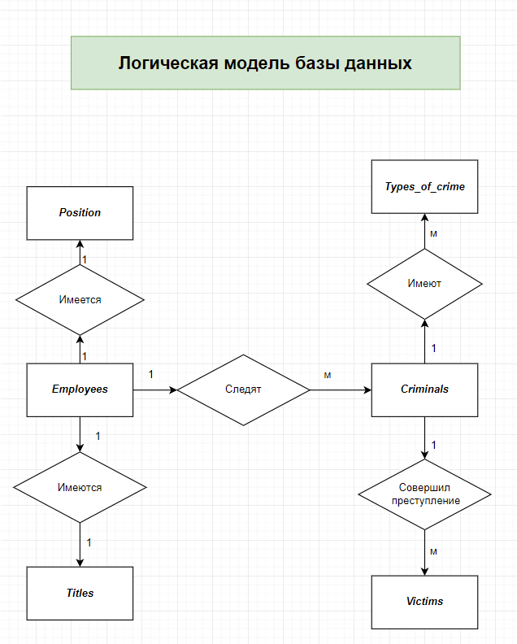

Рисунок 1 – Логическая модель базы данных

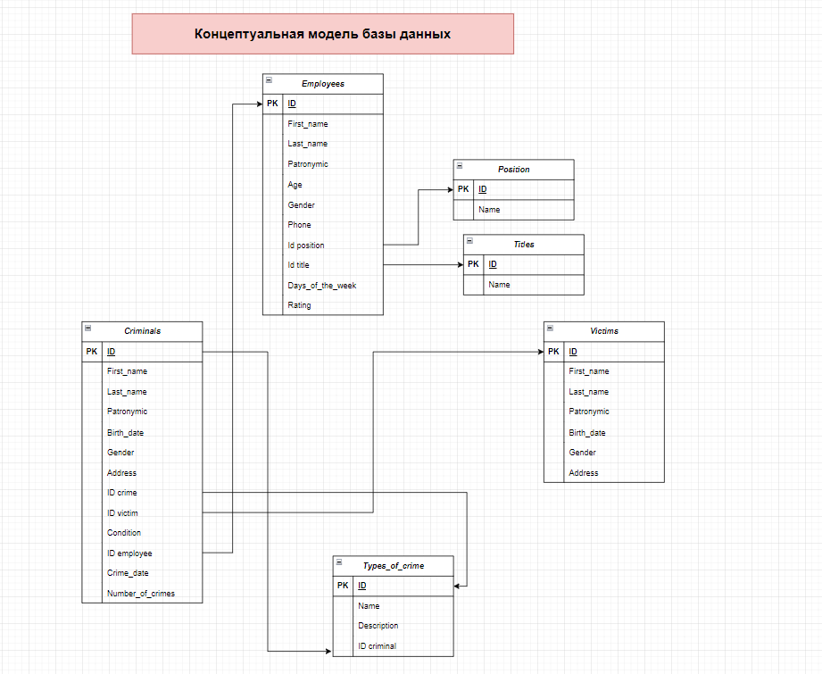

Рисунок 2 – Концептуальная модель базы данных

# **СЛОВАРЬ ДАННЫХ**

Таблица 1 – Employees(Сотрудники)

|  |  |  |  |  |
| --- | --- | --- | --- | --- |
| **Атрибут** | **Тип данных** | **Тип данных PostgreSQL** | **Ограничения** | **Описание** |
| Id | Числовой | BIGSERIAL | PK | Первичный ключ |
| First_name | Строковый | VARCHAR(50) | NN, Ограничение 50 символов | Имя сотрудника |
| Last_name | Строковый | VARCHAR(50) | NN, Ограничение 50 символов | Фамилия сотрудника |
| Patronymic | Строковый | VARCHAR(50) | NN, Ограничение 50 символов | Отчество сотрудника |
| Age | Числовой | INTEGER | NN, CHECK (Age >= 18) | Возраст сотрудника |
| Gender | Список | ENUM | Create type enum_gender as enum(‘Мужской’),NN | Пол сотрудника |
| Phone | Числовой | NUMERIC(11,0) | NN, Ограничение 11 символов, CHECK(Phone::TEXT LIKE ‘7%’) | Телефон сотрудника |
| Id position | Числовой | INTEGER | FK | Должность сотрудника |
| Id title | Числовой | INTEGER | FK | Звание сотрудника |
| Days_of_the_week | Дата | DATE | NN | Дни недели |
| Rating | Числовой | INTEGER | NN | Рейтинг |

Таблица 2– Titles(Звания)

|  |  |  |  |  |
| --- | --- | --- | --- | --- |
| **Атрибут** | **Тип данных** | **Тип данных PostgreSQL** | **Ограничения** | **Описание** |
| Id | Числовой | BIGSERIAL | PK | Первичный ключ |
| Name | Строковый | VARCHAR(50) | NN, Ограничение 50 символов | Наименование |

Таблица 3– Types_of_crime(Виды преступления)

|  |  |  |  |  |
| --- | --- | --- | --- | --- |
| **Атрибут** | **Тип данных** | **Тип данных PostgreSQL** | **Ограничения** | **Описание** |
| Id | Числовой | BIGSERIAL | PK | Первичный ключ |
| Name | Строковый | VARCHAR(50) | NN, Ограничение 50 символов | Наименование |
| Description | Строковый | VARCHAR(50) | NN, Ограничение 50 символов | Описание |
| ID criminal | Числовой | INTEGER | FK | Код вида преступления |

Таблица 4– Criminals(Преступники)

|  |  |  |  |  |
| --- | --- | --- | --- | --- |
| **Атрибут** | **Тип данных** | **Тип данных PostgreSQL** | **Ограничения** | **Описание** |
| Id | Числовой | BIGSERIAL | PK | Первичный ключ |
| First_name | Строковый | VARCHAR(50) | NN, Ограничение 50 символов | Имя преступника |
| Last_name | Строковый | VARCHAR(50) | NN, Ограничение 50 символов | Фамилия преступника |
| Patronymic | Строковый | VARCHAR(50) | Ограничение 50 символов, DEFAULT | Отчество преступника |
| Birth_date | Дата | DATE | NN, DATE | Дата рождения |
| Gender | Список | ENUM | Create type enum_gender as enum(‘Мужской’,’Женский’),NN | Пол преступника |
| Address | Строковый | VARCHAR(50) | NN, Ограничение 50 символов | Адрес |
| ID crime | Числовой | INTEGER | FK | Код преступника |
| ID victim | Числовой | INTEGER | FK | Код пострадавшего |
| Condition | Список | ENUM | Create type enum_condition as enum, NN | Состояние |
| ID employee | Числовой | INTEGER | FK | Код сотрудника |
| Crime_date | Дата | DATE | DATE | Дата преступления |
| Number_of_crimes | Числовой | INTEGER | NN | Количество преступлений |

Таблица 5– Victims (Пострадавшие)

|  |  |  |  |  |
| --- | --- | --- | --- | --- |
| **Атрибут** | **Тип данных** | **Тип данных PostgreSQL** | **Ограничения** | **Описание** |
| id | Числовой | BIGSERIAL | PK | Первичный ключ |
| First_name | Строковый | VARCHAR(50) | NN, Ограничение 50 символов | Имя пострадавшего |
| Last_name | Строковый | VARCHAR(50) | NN, Ограничение 50 символов | Фамилия пострадавшего |
| Patronymic | Строковый | VARCHAR(50) | NN, Ограничение 50 символов | Отчество пострадавшего |
| Birth_date | Дата | DATE | NN | Дата рождения |
| Gender | Список | ENUM | Create type enum_gender as enum(‘Мужской’,’Женский’),NN | Пол пострадавшего |
| Address | Строковый | VARCHAR(50) | NN, Ограничение 50 символов | Адрес |

Таблица 6– Position(Должность)

|  |  |  |  |  |
| --- | --- | --- | --- | --- |
| **Атрибут** | **Тип данных** | **Тип данных PostgreSQL** | **Ограничения** | **Описание** |
| id | Числовой | BIGSERIAL | PK | Первичный ключ |
| Name | Строковый | VARCHAR(50) | NN, Ограничение 50 символов | Наименование |

# **ERD – ДИАГРАММА**

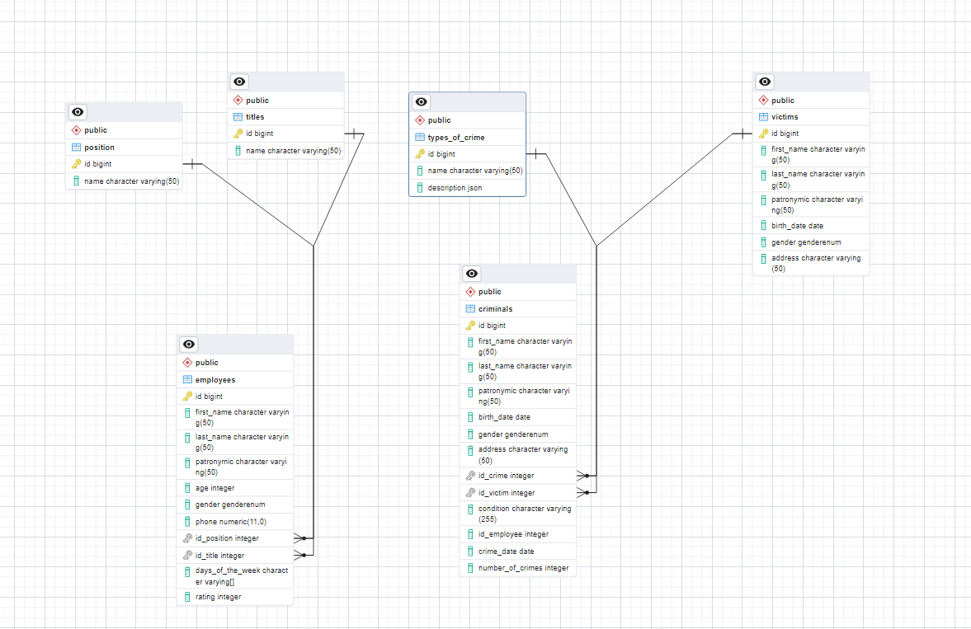

Рисунок 3 – ERD диаграмма

# **СОЗДАНИЕ БАЗЫ ДАННЫХ В PGADMIN**

Создаём базу данных в pgAdmin

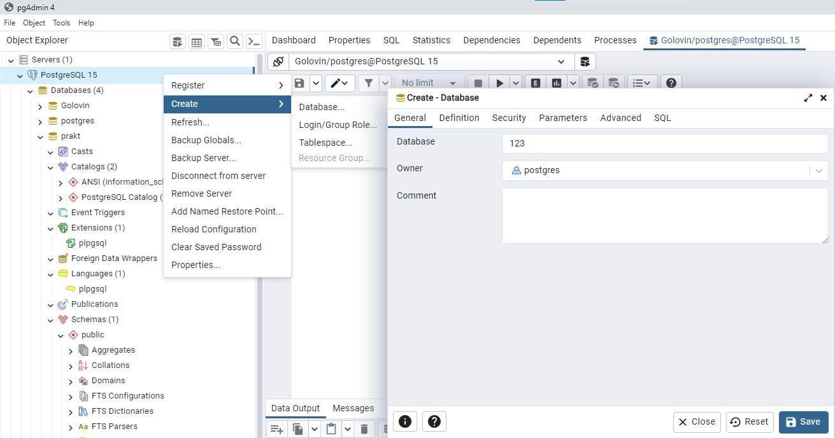

Рисунок 4 – Создание базы данных

Создаём тип GenderEnum для определения пола человека в базе данных.

CREATE TYPE GenderEnum AS ENUM ('Мужской', 'Женский');

Создаём таблицы для базы данных

1.Создание таблицы Position

CREATE TABLE Position (

Id BIGSERIAL PRIMARY KEY,

Name VARCHAR(50) NOT NULL

);

2.Создание таблицы Titles

CREATE TABLE Titles (

Id BIGSERIAL PRIMARY KEY,

Name VARCHAR(50) NOT NULL

);

3.Создание таблицы Victims

CREATE TABLE Victims (

Id BIGSERIAL PRIMARY KEY,

First_name VARCHAR(50) NOT NULL,

Last_name VARCHAR(50) NOT NULL,

Patronymic VARCHAR(50) NOT NULL,

Birth_date DATE NOT NULL,

Gender GenderEnum NOT NULL,

Address VARCHAR(50) NOT NULL

);

4.Создание таблицы Criminals

CREATE TABLE Criminals (

Id BIGSERIAL PRIMARY KEY,

First_name VARCHAR(50) NOT NULL,

Last_name VARCHAR(50) NOT NULL,

Patronymic VARCHAR(50) DEFAULT 'Отсутствует',

Birth_date DATE NOT NULL,

Gender GenderEnum NOT NULL,

Address VARCHAR(50) NOT NULL,

ID_crime INTEGER REFERENCES Types_of_crime(Id),

ID_victim INTEGER REFERENCES Victims(Id),

Condition VARCHAR(255) NOT NULL,

ID_employee INTEGER REFERENCES Employees(Id),

Crime_date DATE,

Number_of_crimes INTEGER

);

5.Создание таблицы Tupes_of_crime

CREATE TABLE Types_of_crime (

Id BIGSERIAL PRIMARY KEY,

Name VARCHAR(50) NOT NULL,

Description JSON

);

6.Создание таблицы Employees

CREATE TABLE Employees (

Id BIGSERIAL PRIMARY KEY,

First_name VARCHAR(50) NOT NULL,

Last_name VARCHAR(50) NOT NULL,

Patronymic VARCHAR(50) NOT NULL,

Age INTEGER CHECK (Age >= 18) NOT NULL,

Gender GenderEnum CHECK (Gender = 'Мужской') NOT NULL,

Phone NUMERIC(11,0) CHECK(Phone::TEXT LIKE '7%') NOT NULL,

Id_position INTEGER REFERENCES Position(Id),

Id_title INTEGER REFERENCES Titles(Id),

Days_of_the_week VARCHAR[] NOT NULL,

Rating INTEGER NOT NULL

);

Делаем наполнение для таблиц

INSERT INTO Position VALUES

(1, 'Администратор'),

(2, 'Начальник отдела'),

(3, 'Следователь');

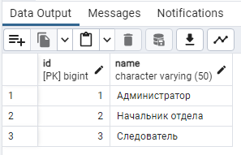

Рисунок 5 – Наполнение таблицы «Position»

INSERT INTO Titles VALUES

(1, 'Лейтенант'),

(2, 'Сержант'),

(3, 'Майор полиции');

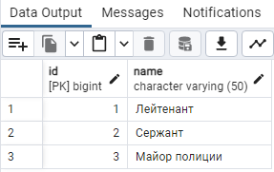

Рисунок 6 – Наполнение таблицы «Titles»

INSERT INTO Victims (id, First_name, Last_name,

Patronymic, Birth_date, Gender, Address) VALUES

(1, 'Евгений', 'Емельянов', 'Демидович', '12.12.1990',

'Мужской', 'пр. Ломоносова, 37'),

(2, 'Виктория', 'Савельева', 'Сергеевна', '18.05.1985',

'Женский', 'пл. Бухарестская, 63'),

(3, 'Кирилл', 'Гаврилов', 'Иванович', '27.03.1995',

'Мужской', 'ул. Космонавтов, 32'),

(4, 'Алина', 'Скворцова', 'Владиславовна', '03.05.1988',

'Женский', 'ул. Сталина, 45'),

(5, 'Дмитрий', 'Фомин', 'Никитич', '18.09.1992',

'Мужской', 'пр. Гагарина, 19');

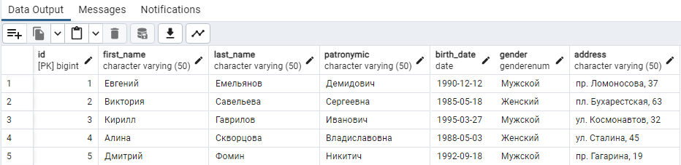

Рисунок 7 – Наполнение таблицы «Victims»

INSERT INTO Criminals (id, First_name, Last_name,

Patronymic, Birth_date, Gender, Address, ID_crime,

ID_victim, Condition, ID_employee, Crime_date,

Number_of_crimes) VALUES

(1, 'Иван', 'Мазуров', 'Петрович', '1980-08-05',

'Мужской', 'ул. Ленина, 25', 1, 1, 'Сидит в СИЗО', 1,

TO_DATE('05.06.20г', 'DD.MM.YY'),5),

(2, 'Алексей', 'Иванов', 'Сергеевич', '1992-03-15',

'Мужской', 'пр. Гагарина, 10', 2, 2, 'Сидит в изоляторе',

2, TO_DATE('05.06.20г', 'DD.MM.YY'),4),

(3, 'Злата', 'Рубцова', 'Александровна', '1985-07-20',

'Женский', 'ул. Советская, 7', 3, 3, 'Сидит в СИЗО', 3,

TO_DATE('18.04.22г', 'DD.MM.YY'),3),

(4, 'Роман', 'Крючков', 'Захарович', '1978-12-02',

'Мужской', 'пл. Победы, 15', 4, 4, 'Сидит в изоляторе', 4,

TO_DATE('18.04.22г', 'DD.MM.YY'),2),

(5, 'София', 'Соболева', 'Семёновна', '1990-09-08',

'Женский', 'ул. Ленина, 30', 5, 5, 'Сидит в СИЗО', 5,

TO_DATE('07.08.20г', 'DD.MM.YY'),1),

(6, 'Давид', 'Овчинников', 'Петрович', '1982-06-14',

'Мужской', 'пр. Кирова, 40', 2, 1, 'Сидит в изоляторе', 2,

TO_DATE('07.08.20г', 'DD.MM.YY'),4),

(7, 'Мария', 'Кожевникова', 'Денисовна', '1987-11-25',

'Женский', 'ул. Герцена, 12', 2, 2, 'Сидит в СИЗО', 3,

TO_DATE('14.07.22г', 'DD.MM.YY'),3),

(8, 'Сергей', 'Корчагин', 'Владимирович', '1994-04-03',

'Мужской', 'пл. Ленинская, 18', 5, 3, 'Сидит в изоляторе',

1, TO_DATE('14.07.22г', 'DD.MM.YY'),5),

(9, 'Алисия', 'Круглова', 'Павловна', '1989-09-12',

'Женский', 'ул. Кирова, 5', 1, 4, 'Сидит в СИЗО', 1,

TO_DATE('09.05.20г', 'DD.MM.YY'),5),

(10, 'Александр', 'Голованов', 'Маркович', '1977-02-07',

'Мужской', 'пр. Гагарина, 25', 3, 5, 'Сидит в изоляторе',

3, TO_DATE('09.05.20г', 'DD.MM.YY'),1),

(11, 'Алиса', 'Панкова', 'Данииловна', '1991-01-23',

'Женский', 'ул. Ломоносова, 8', 3, 1, 'Сидит в СИЗО', 5,

TO_DATE('26.01.22г', 'DD.MM.YY'),2),

(12, 'Александр', 'Румянцев', 'Иванович', '1983-05-30',

'Мужской', 'пл. Победы, 30', 4, 2, 'Сидит в изоляторе', 4,

TO_DATE('26.01.22г', 'DD.MM.YY'),4),

(13, 'Екатерина', 'Калашникова', 'Михайловна', '1986-08-

17', 'Женский', 'ул. Кирова, 15', 5, 3, 'Сидит в СИЗО', 4,

TO_DATE('14.02.20г', 'DD.MM.YY'),2),

(14, 'Марк', 'Комаров', 'Данилович', '1993-12-09',

'Мужской', 'пр. Гагарина, 12', 1, 4, 'Сидит в изоляторе',

2, TO_DATE('14.02.20г', 'DD.MM.YY'),3),

(15, 'Алиса', 'Бычкова', 'Платоновна', '1984-03-14',

'Женский', 'ул. Ленина, 22', 5, 5, 'Сидит в СИЗО', 3,

TO_DATE('19.06.22г', 'DD.MM.YY'),3);

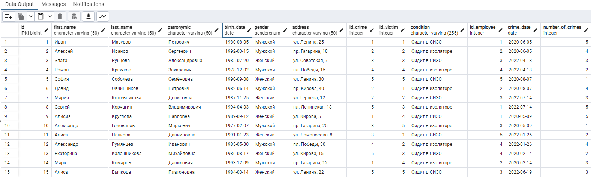Рисунок 8 – Наполнение таблицы «Criminals»

INSERT INTO Types_of_crime (id, Name, Description)

VALUES

(1, 'Убийство', '{"Article": "105","Punishment": "лишение

свободы", "Deadline ": "от 6 до 15 лет"}'),

(2, 'Умышленное причинение тяжкого вреда здоровью',

'{"Article": "111", "Punishment": "лишение свободы",

"Deadline ": "от 3 до 12 лет"}'),

(3, 'Умышленное причинение среднетяжкого вреда здоровью',

'{"Article": "111.1","Punishment": "лишение

свободы","Deadline ": "от 1 до 5 лет"}'),

(4, 'Грабёж', '{"Article": "161","Punishment": "лишение

свободы", "Deadline ": "от 5 до 15 лет"}'),

(5, 'Побои', '{"Article": "116","Punishment": "лишение

свободы","Deadline ": "до 2 лет"}');

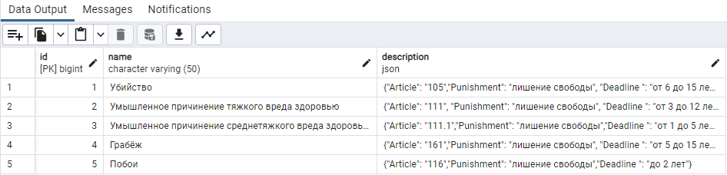

Рисунок 9 – Наполнение таблицы «Types_of_crime»

INSERT INTO Employees (id,First_name, Last_name,

Patronymic, Age, Gender, Phone, Id_position, Id_title,

Days_of_the_week, Rating)

VALUES

(1,'Юстин', 'Ершов', 'Авдеевич', 30, 'Мужской',

79044785231, 1, 1, '{"Понедельник","Вторник","Среда"}',

5),

(2,'Герасим', 'Жданов', 'Парфеньевич', 35, 'Мужской',

79055279403, 3, 1,'{"Четверг","Пятница","Суббота"}', 3),

(3,'Клемент', 'Некрасов', 'Платонович', 32, 'Мужской',

79044239703, 2,

2,'{"Воскресенье","Понедельник","Вторник"}', 5),

(4,'Болеслав', 'Ершов', 'Богуславович', 34, 'Мужской',

79044785214, 3, 3,'{"Среда","Четверг","Пятница"}', 3),

(5,'Панкрат', 'Галкин', 'Пётрович', 36, 'Мужской',

79044875204, 3,

2,'{"Суббота","Воскресенье","Понедельник"}', 4);

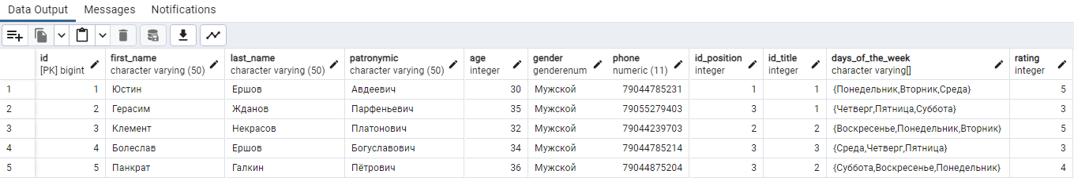

Рисунок 10 – Наполнение таблицы «Employees»

# **ПРЕДСТАВЛЕНИЯ**

В задании один нужно посчитать количество совершенных преступлений за текущий день.

CREATE OR REPLACE VIEW CrimesToday AS

SELECT COUNT(*) AS CrimeCount

FROM Criminals

WHERE Crime_date = TO_DATE('07.08.20г', 'DD.MM.YY');

SELECT * FROM CrimesToday

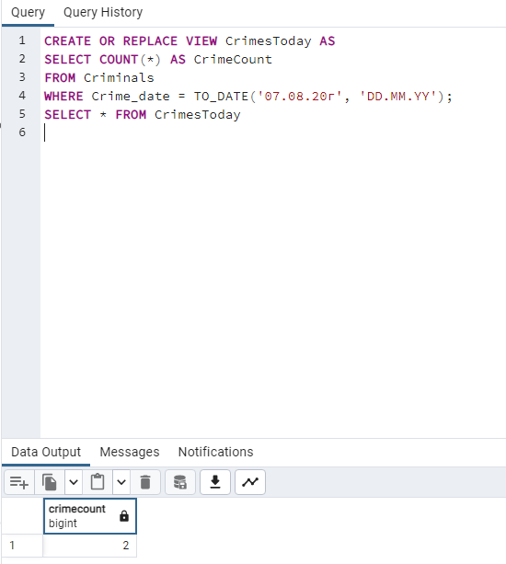

Рисунок 11 – Количество преступлений за текущий день

В задании два нужно вывести все преступления, в которых отсутствуют пострадавшие.

CREATE VIEW CrimesWithoutVictims AS

SELECT *

FROM Criminals c

WHERE c.ID_victim IS NULL;

SELECT COUNT(*) AS CrimeCount

FROM CrimesWithoutVictims;

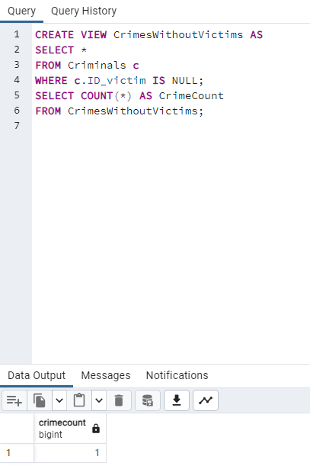

Рисунок 12 – Количество преступлений без пострадавших

В задании три нужно подсчитать количество сотрудников каждого звания.  
 CREATE OR REPLACE VIEW EmployeeCountByTitle AS

SELECT

T.Id AS TitleId,

T.Name AS TitleName,

COUNT(E.Id) AS EmployeeCount

FROM

Titles T

LEFT JOIN

Employees E ON T.Id = E.Id_title

GROUP BY

T.Id, T.Name;

SELECT *

FROM EmployeeCountByTitle;

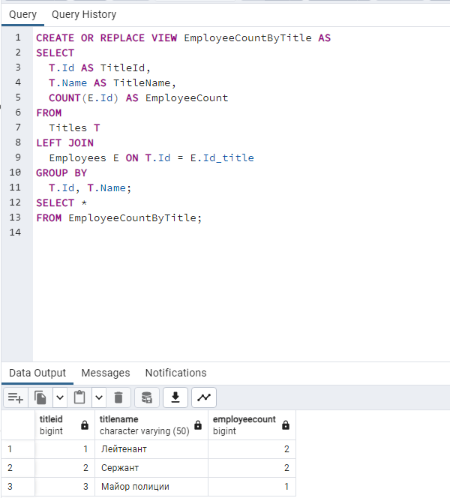

Рисунок 13 – Количество сотрудников каждого звания

В задании четыре нужно вывести информацию обо всех преступниках, совершивших более трех преступлений.

CREATE VIEW Criminals_with_three_felonies AS

SELECT *

FROM Criminals

WHERE Number_of_crimes > 3;

SELECT * FROM Criminals_with_three_felonies

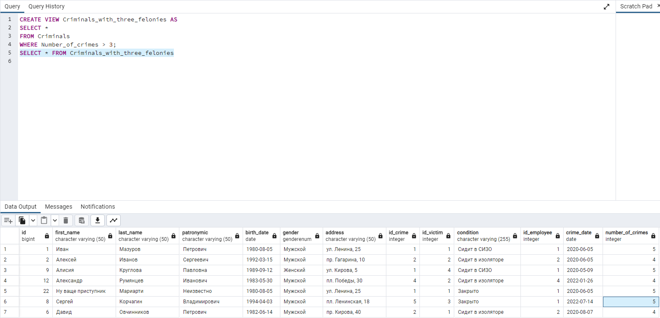

Рисунок 14 – Список преступников, совершивших более трех преступлений

В задании пять нужно вывести все преступления, в которых участвовал Мазуров, и в которых были пострадавшие.

CREATE VIEW Mazurovscrime AS

SELECT c.*, t.Name AS CrimeName, v.First_name AS

VictimFirstName, v.Last_name AS VictimLastName

FROM Criminals c

JOIN Types_of_crime t ON c.ID_crime = t.Id

JOIN Victims v ON c.ID_victim = v.Id

WHERE c.ID_employee = 1 AND c.ID_victim IS NOT NULL

AND c.First_name = 'Иван' AND c.Last_name = 'Мазуров';

SELECT * FROM Mazurovscrime

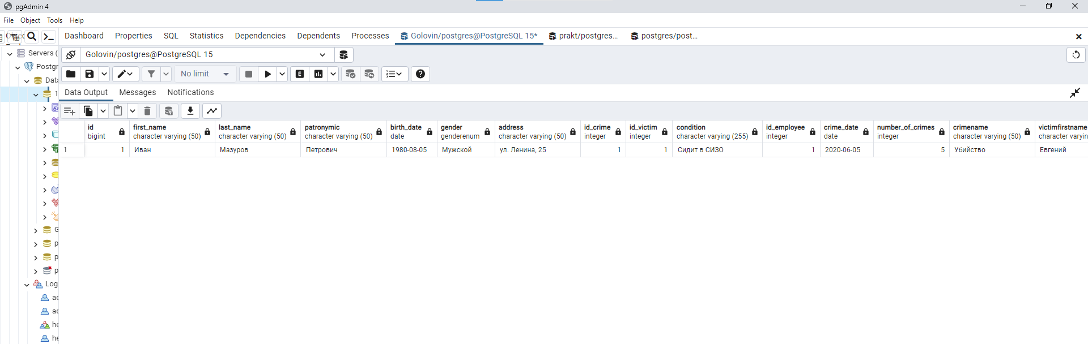

Рисунок 15 – Все преступления, совершенные Мазуровым с пострадавшими

В задании шесть нужно подсчитать количество преступлений каждого вида.

CREATE OR REPLACE VIEW CrimeCountByType AS

SELECT t.Name AS CrimeType, COUNT(c.Id) AS CrimeCount

FROM Criminals c

JOIN Types_of_crime t ON c.ID_crime = t.Id

GROUP BY t.Name;

SELECT * FROM CrimeCountByType;

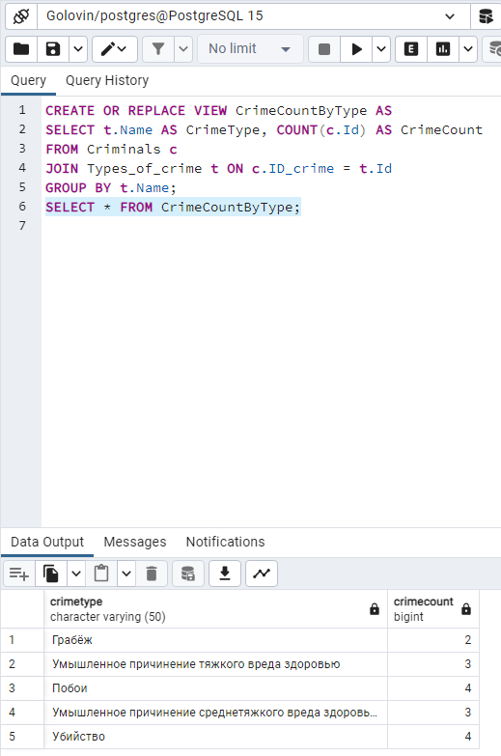

Рисунок 16 – Количество преступлений по каждому виду

# **ФУНКЦИИ**

В первом задании требуется получить список сотрудников определенной должности с оформленными преступлениями.

CREATE OR REPLACE FUNCTION

getEmployeesWithCrimes(positionId INTEGER)

RETURNS TABLE (

EmployeeId INTEGER,

FirstName VARCHAR(50),

LastName VARCHAR(50),

Patronymic VARCHAR(50),

CrimeName VARCHAR(50),

CrimeDescription JSON

)

AS $$

BEGIN

RETURN QUERY

SELECT

e.Id::INTEGER AS EmployeeId,

e.First_name AS FirstName,

e.Last_name AS LastName,

e.Patronymic AS Patronymic,

tc.Name AS CrimeName,

tc.Description AS CrimeDescription

FROM

Employees e

JOIN

Criminals c ON e.Id = c.ID_employee

JOIN

Types_of_crime tc ON c.ID_crime = tc.Id

WHERE

e.Id_position = positionId;

END;

$$ LANGUAGE plpgsql;

SELECT * FROM getEmployeesWithCrimes(3);  
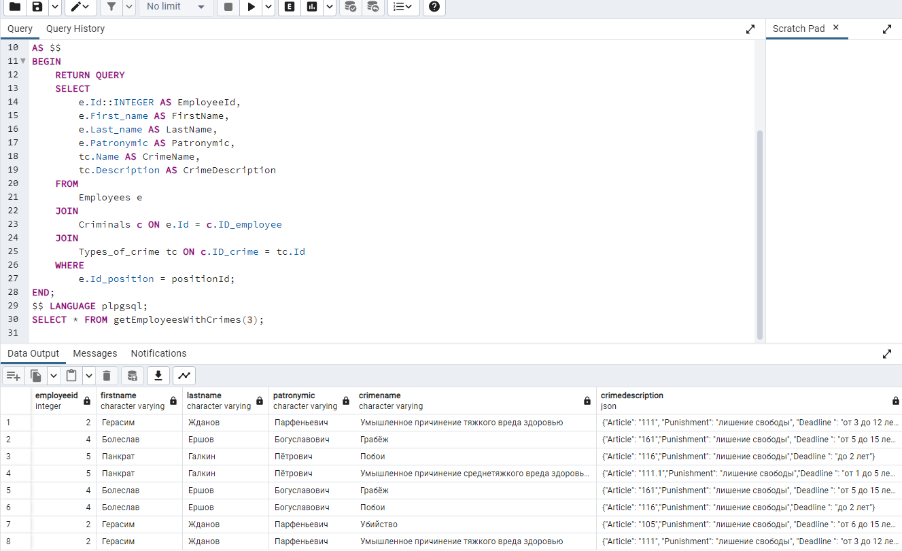

Рисунок 17 – Сотрудники с оформленными преступниками

Во втором задании необходимо получить всю информацию о преступлениях, включая пострадавших, дату совершения и виды наказания, за указанный месяц.

CREATE OR REPLACE FUNCTION

getCrimesInfoForMonth(input_month INTEGER)

RETURNS TABLE (

CrimeId INTEGER,

CrimeName VARCHAR(50),

VictimFirstName VARCHAR(50),

VictimLastName VARCHAR(50),

VictimPatronymic VARCHAR(50),

VictimBirthDate DATE,

VictimGender GenderEnum,

VictimAddress VARCHAR(50),

CrimeDate DATE,

PunishmentDescription JSON

) AS $$

BEGIN

RETURN QUERY

SELECT

c.Id::INTEGER,

t.Name,

v.First_name,

v.Last_name,

v.Patronymic,

v.Birth_date,

v.Gender,

v.Address,

c.Crime_date,

tc.Description

FROM

Criminals c

JOIN Types_of_crime t ON c.ID_crime = t.Id

JOIN Victims v ON c.ID_victim = v.Id

JOIN Types_of_crime tc ON c.ID_crime = tc.Id

WHERE

EXTRACT(MONTH FROM c.Crime_date) = input_month;

END;

$$ LANGUAGE plpgsql;

SELECT * FROM getCrimesInfoForMonth(1);

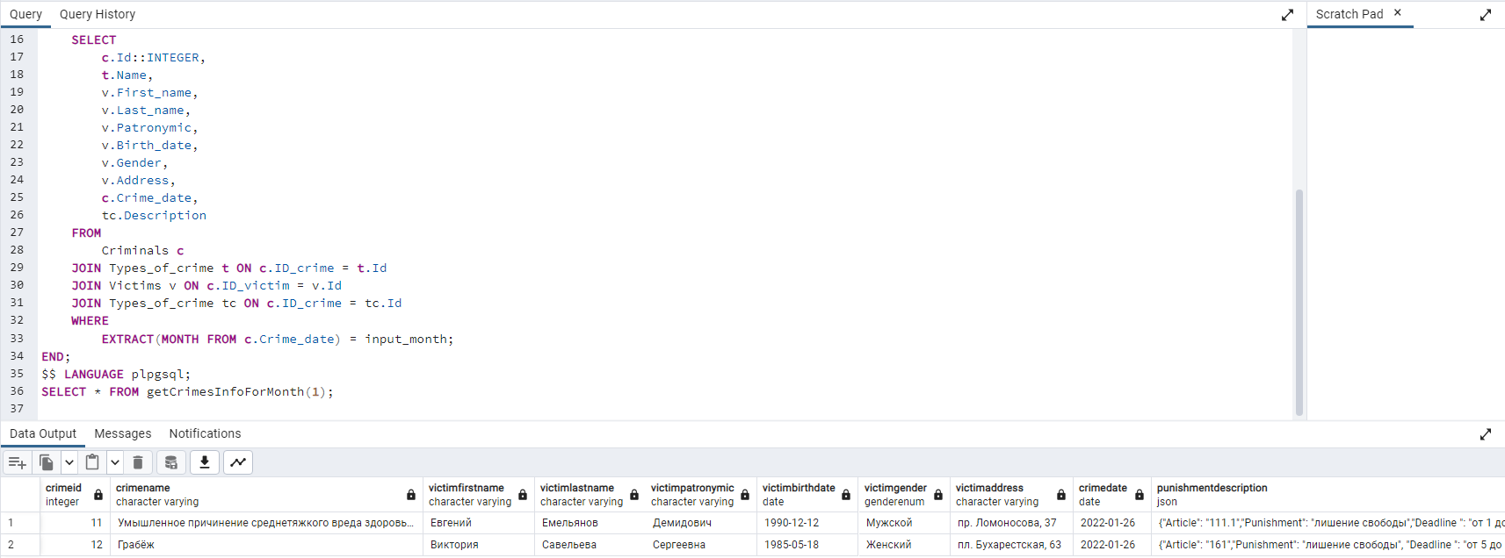

Рисунок 18 – Информация о преступлениях за указанный месяц, включая пострадавших, дату совершения и виды наказания.

В третьем задании требуется найти данные о злостных преступниках, совершивших более трех преступлений.  
 CREATE OR REPLACE FUNCTION GetRepeatOffenders() RETURNS

TABLE(

criminal_id BIGINT,

first_name VARCHAR(50),

last_name VARCHAR(50),

total_crimes INTEGER

) AS

$$

BEGIN

RETURN QUERY

SELECT

c.id AS criminal_id,

c.first_name,

c.last_name,

c.number_of_crimes AS total_crimes

FROM

criminals c

WHERE

c.id_victim IS NOT NULL

AND c.number_of_crimes > 3;

END;

$$ LANGUAGE plpgsql;

SELECT * FROM GetRepeatOffenders();

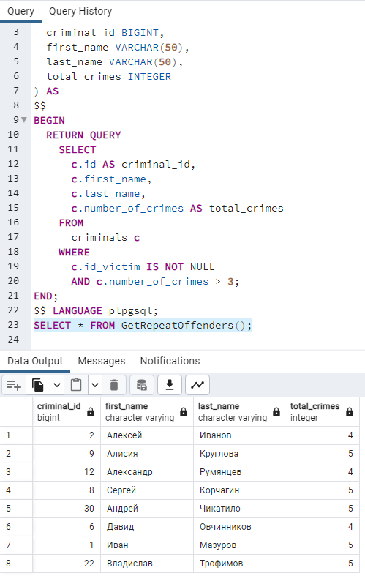

Рисунок 19 – Данные о злостных преступниках, совершивших более трех преступлений.

В четвертом задании необходимо определить количество пострадавших от определенного преступления.

CREATE OR REPLACE FUNCTION

getNumberOfVictimsByCrime2(crime_id INTEGER)

RETURNS TABLE(crime_name varchar, name varchar,

victim_count bigint) AS $$

BEGIN

RETURN QUERY

SELECT tc.Name as crime_name, c.last_name as name,

COUNT(*) as victim_count

FROM Criminals c

INNER JOIN Types_of_crime tc ON c.ID_crime = tc.Id

WHERE c.ID_crime = crime_id

GROUP BY tc.Name, c.last_name;

END;

$$ LANGUAGE plpgsql;

SELECT * FROM getNumberOfVictimsByCrime2(2);

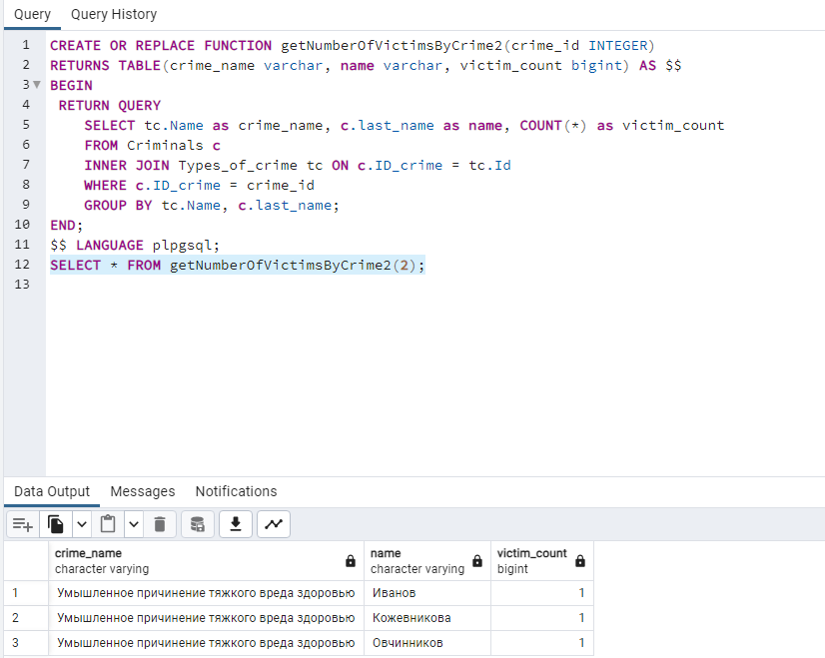

Рисунок 20 – Количество пострадавших от определенного преступления.

# **ХРАНИМЫЕ ПРОЦЕДУРЫ**

В рамках данного задания, при внесении нового инцидента, при отсутствии пострадавших или преступников в базе данных, следует их также включить.

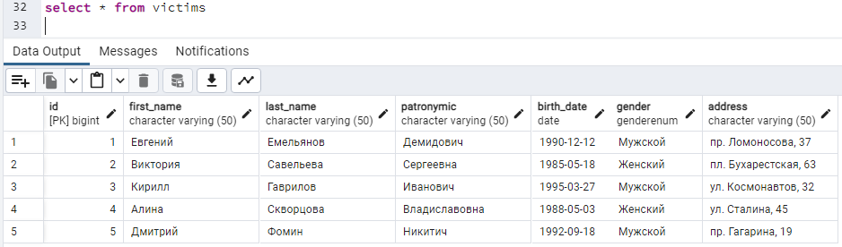

Рисунок 21 – Все пострадавшие до добавления нового человека  
  
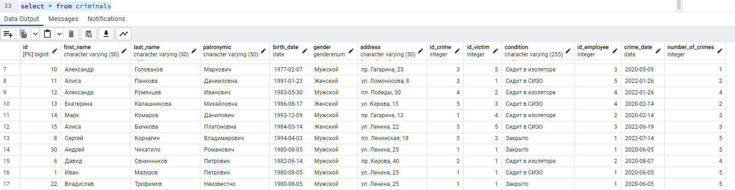

Рисунок 22 –Все преступники до добавления нового человека

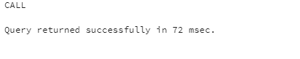

Рисунок 23 – Выполнение Call

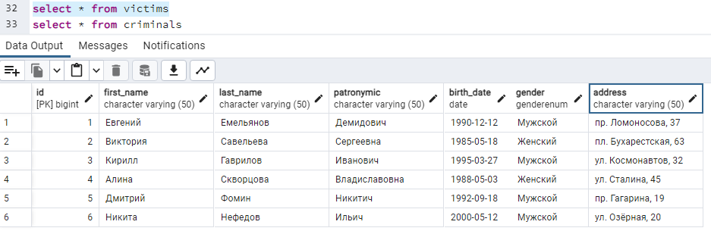

Рисунок 24 – Добавление нового пострадавшего  
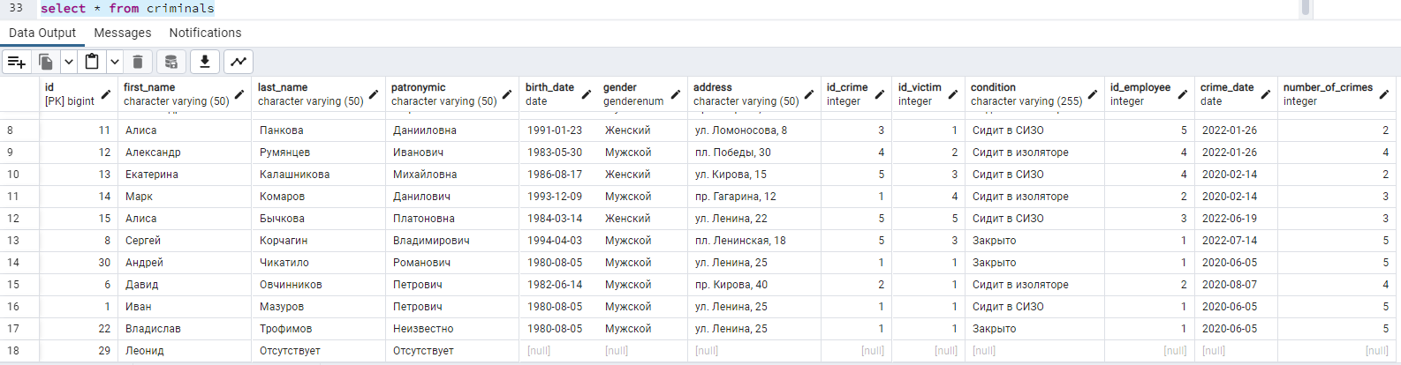

Рисунок 25 – Добавление нового преступника

# **ХРАНИМАЯ ПРОЦЕДУРА С ТРАНЗАКЦИЕЙ**

Повысить в звании сотрудника до "Майора", если он раскрыл более трех преступлений. Вывести сообщение: "Поздравляем с повышением". В противном случае вывести фразу: "Вам есть куда стремиться".

CREATE OR REPLACE PROCEDURE UpdateEmployeeTitle()

AS $$

DECLARE

employeeId INTEGER;

crimesCount INTEGER;

BEGIN

SELECT e.Id, COUNT(c.Id)

INTO employeeId, crimesCount

FROM Employees e

LEFT JOIN Criminals c ON e.Id = c.ID_employee

GROUP BY e.Id

HAVING COUNT(c.Id) > 3;

IF employeeId IS NOT NULL THEN

UPDATE Employees

SET Id_title = (SELECT Id FROM Titles WHERE Name = 'Майор

полиции')

WHERE Id = employeeId;

RAISE NOTICE 'Поздравляем с повышением';

ELSE

RAISE NOTICE 'Вам есть куда стремиться';

END IF;

END;

$$ LANGUAGE plpgsql;

CALL UpdateEmployeeTitle();

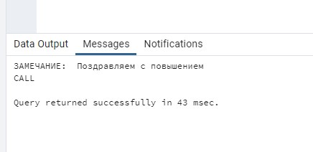

Рисунок 26 – подпись: "Поздравляем с повышением".

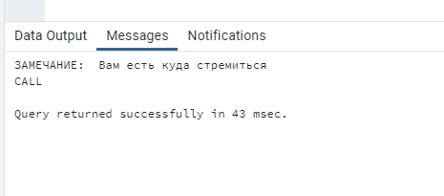

Рисунок 27 – подпись: "Вам есть куда стремиться".

# **ТРИГГЕР**

При закрытии дела сотрудником, ему увеличивается рейтинг на 500

CREATE OR REPLACE FUNCTION IncreaseRatingOnCaseClose()

RETURNS TRIGGER AS $$

BEGIN

IF NEW.Condition = 'Закрыто' THEN

UPDATE Employees

SET Rating = Rating + 500

WHERE Id = NEW.ID_employee;

END IF;

RETURN NEW;

END;

$$ LANGUAGE plpgsql;

CREATE OR REPLACE TRIGGER IncreaseRatingTrigger2

AFTER insert ON Criminals

FOR EACH ROW

EXECUTE FUNCTION IncreaseRatingOnCaseClose();

INSERT INTO Criminals values

(30, 'Андрей', 'Чикатило', 'Романович', '1980-08-05',

'Мужской', 'ул. Ленина, 25', 1, 1, 'Закрыто', 1,

TO_DATE('05.06.20г', 'DD.MM.YY'),5)

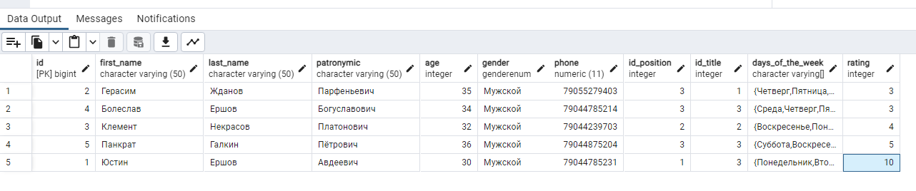

Рисунок 28 – Сотрудник до повышения

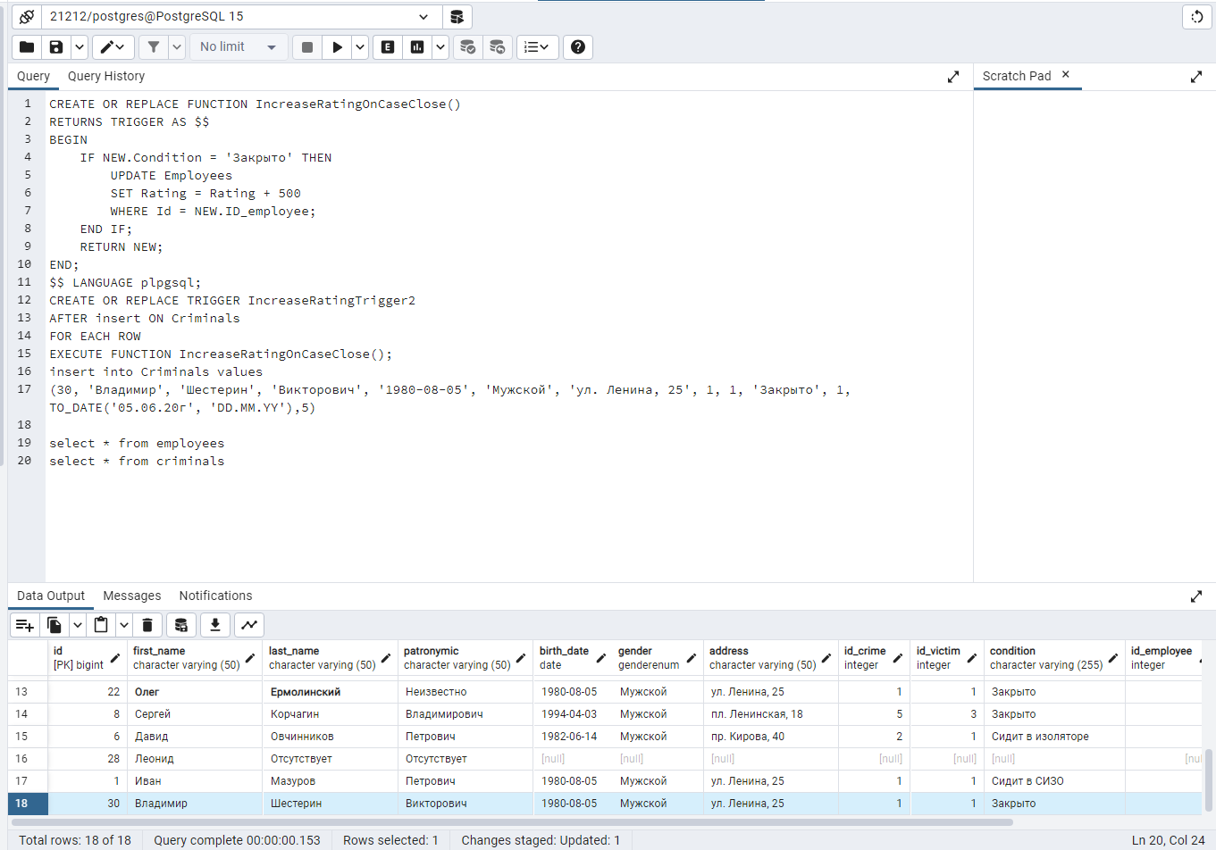

Рисунок 29 – Добавление нового преступника

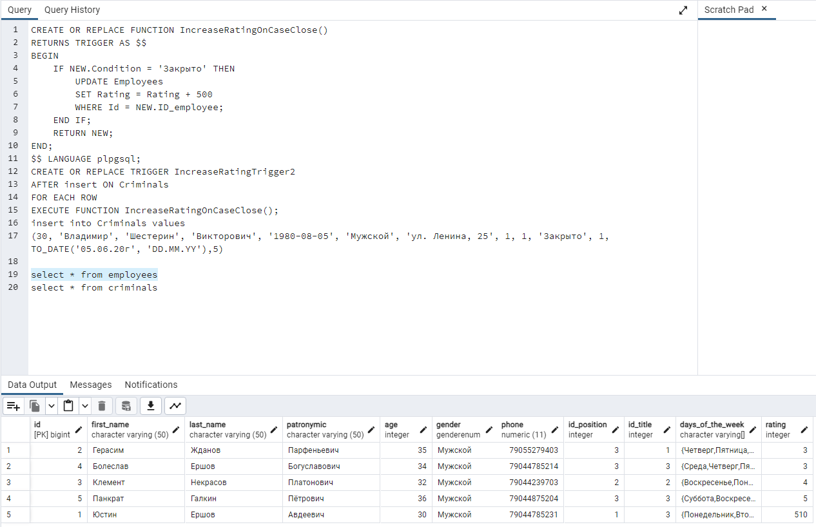

Рисунок 30 – Повышение рейтинга у сотрудника

# **РОЛИ**

Роль "Администратора" предоставляет полный доступ ко всем таблицам для полного управления.

Для "Начальника отдела" доступны таблицы "Преступники", "Пострадавшие" и "Преступления" для полного управления. Также доступны таблицы "Должности" и "Звания" для просмотра, изменения и добавления.

"Следователь" имеет возможность просматривать виды преступлений и полное управление таблицами "Преступники", "Пострадавшие" и "Преступления".

1.Создание роли Администратора

CREATE ROLE Administrator;

GRANT ALL PRIVILEGES ON ALL TABLES IN SCHEMA public TO Administrator;

CREATE USER admin_user WITH PASSWORD 'admin123';

ALTER USER admin_user SET ROLE Administrator;

2.Создание роли Начальника отдела

CREATE ROLE Head_of_department;

GRANT SELECT, INSERT, UPDATE, DELETE ON Criminals,Victims,Types_of_crime TO Head_of_department;

GRANT SELECT ON Position, Titles TO Head_of_department;

CREATE USER head_user WITH PASSWORD 'head123';

ALTER USER head_user SET ROLE Head_of_department;

3.Создание роли Следователь

CREATE ROLE Investigator;

GRANT SELECT ON Types_of_crime TO Investigator;

GRANT SELECT, INSERT, UPDATE, DELETE ON Criminals, Victims TO Investigator;

CREATE USER investigator_user WITH PASSWORD 'investigator123';

ALTER USER investigator_user SET ROLE Investigator;